2015年10月高等教育自学考试试题与答案
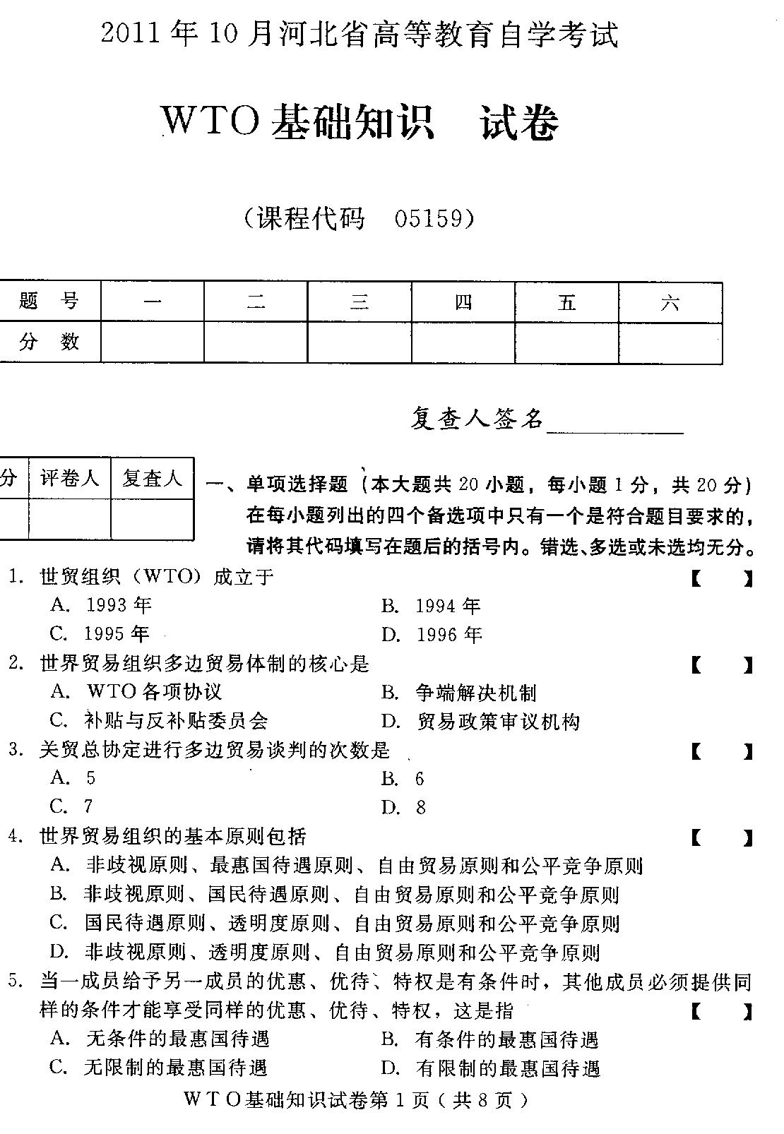
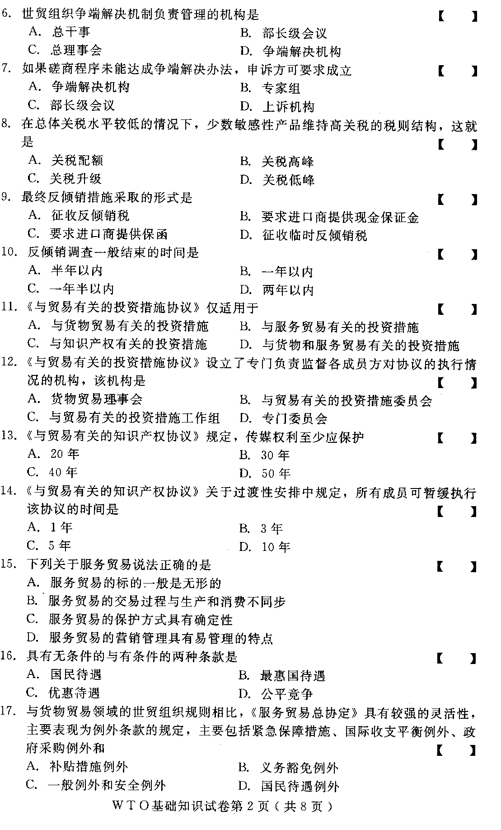
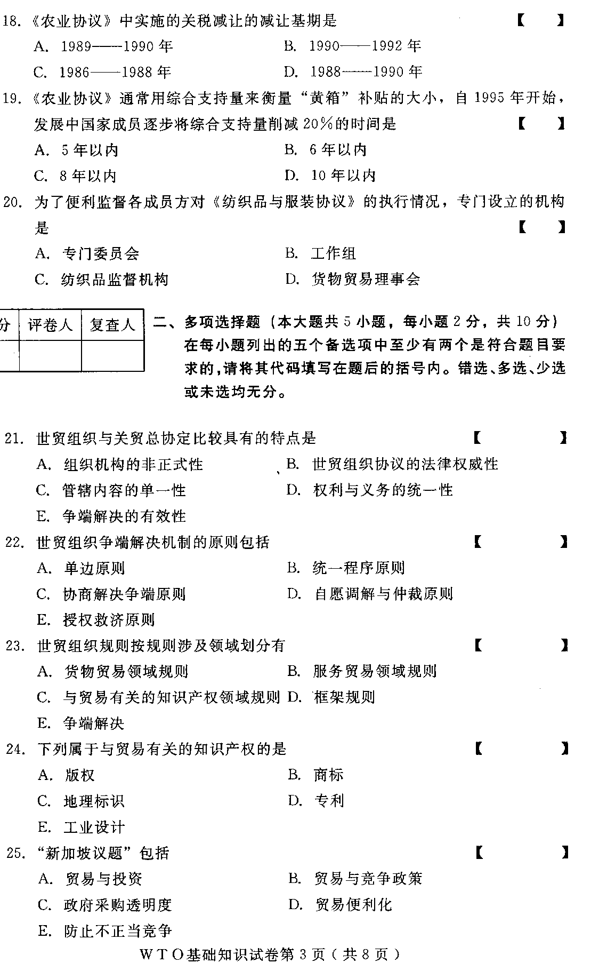
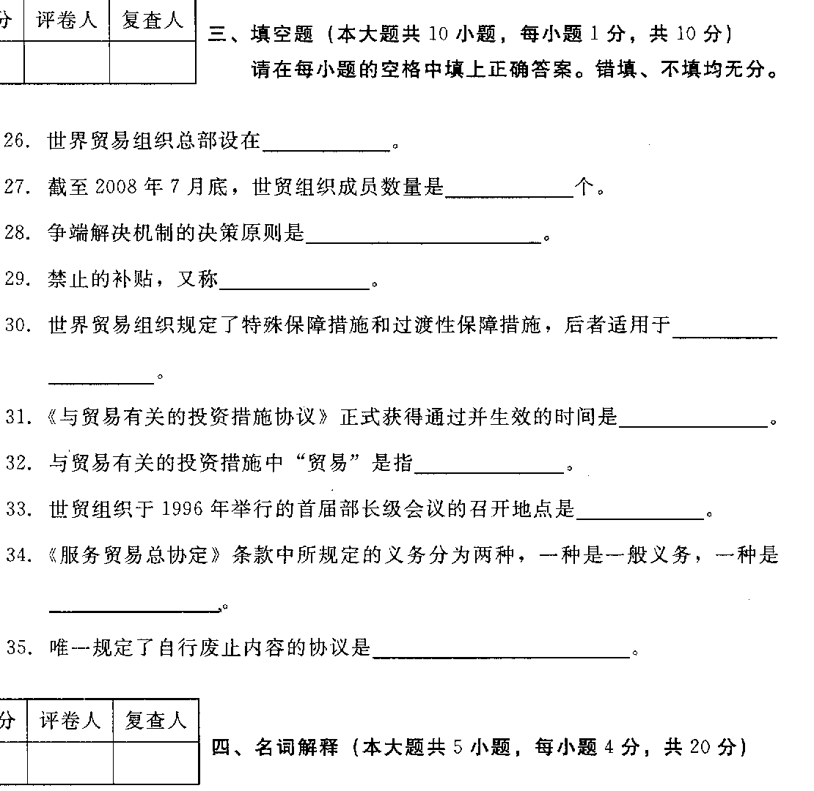
- 世界贸易组织
- 国民待遇
- 透明度原则
- 商标
- 黄箱措施
- 简答题（本大题共4小题，每小题5分，共20分）
- 公平竞争原则的要点是什么？
- 简述《与贸易有关的知识产权协议》产生的原因。
- 简述《服务贸易总协定》界定的服务贸易的范围。
- 简述关贸总协定的一般例外。
- 论述题（本大题共2小题，每小题10分，共20分）
- 世贸组织争端解决机制的特点是什么？
- 试述《农业协议》中列入减让承诺的出口补贴措施的范围。
